汇编语言程序设计
实验报告

实验题目： 汇编语言的编写、调试与运行
专 业： 人工智能
姓 名： 马承乾
学 号： 22920212204180
实验日期： 2023.2.27

<正文内容字体为黑色宋体小四>
- 实验目的

搭汇编语言的编写、调试与运行。
- 实验内容
- 阅读第4页ppt 第一个汇编程序 ex1.asm 并编写编译执行成功后，要求改写，使其输出字符ABC，如右图所示
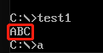
- 阅读并执行下方程序，并回答如下问题：
  - 该程序定义了几个段？
  - assume 伪指令有何作用，代码第9行有何作用？
  - 第18行 end begin 是什么意思？
  - 利用debug工具，查看数据段内容
  - 第二行 0DH, 0AH, 24H 分别为什么字符的ascii码，有何作用？
  - 改写，在hello，world 后要再要输出一行自我介绍 该如何做到？请改成程序并运行

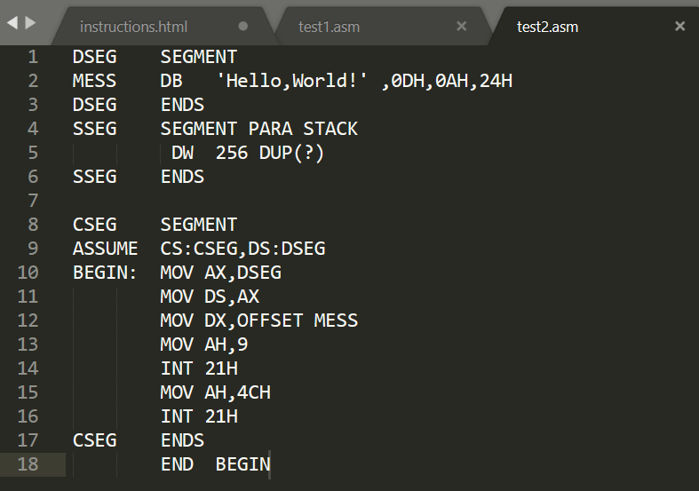

三．实验步骤以及结果
- 运行原程序并输出结果：

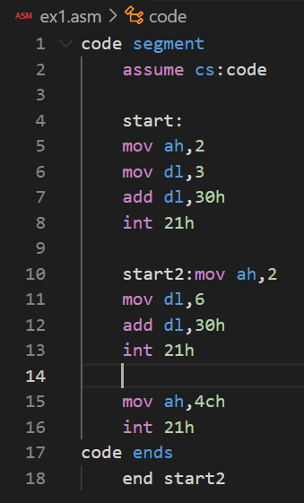

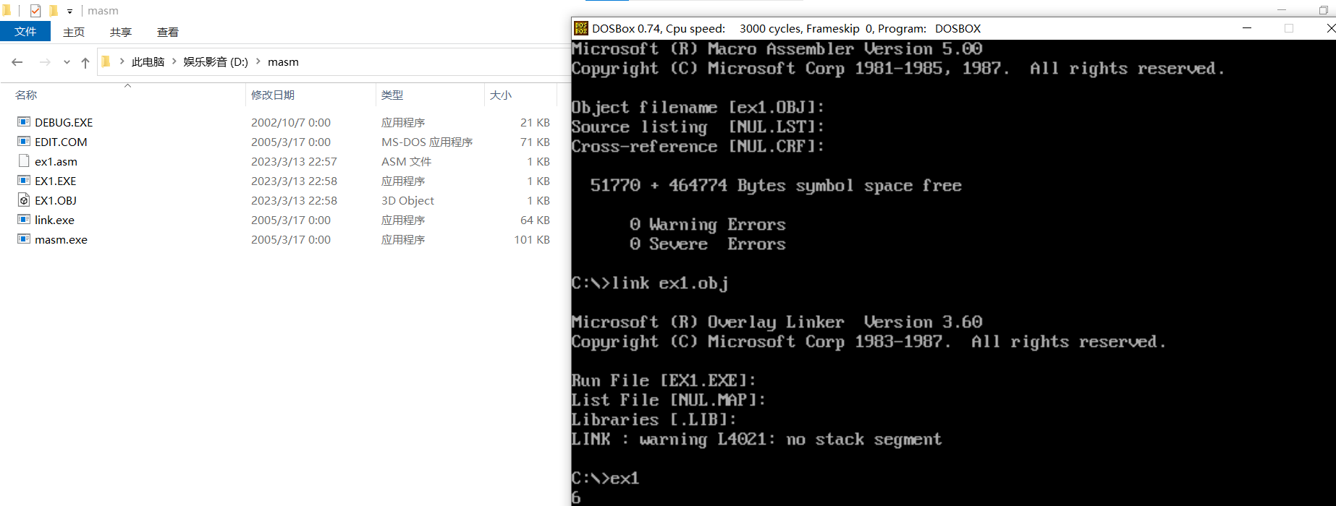
- 改写程序并输出结果
  - 改写程序

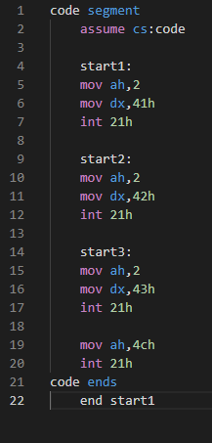
  - 输出结果

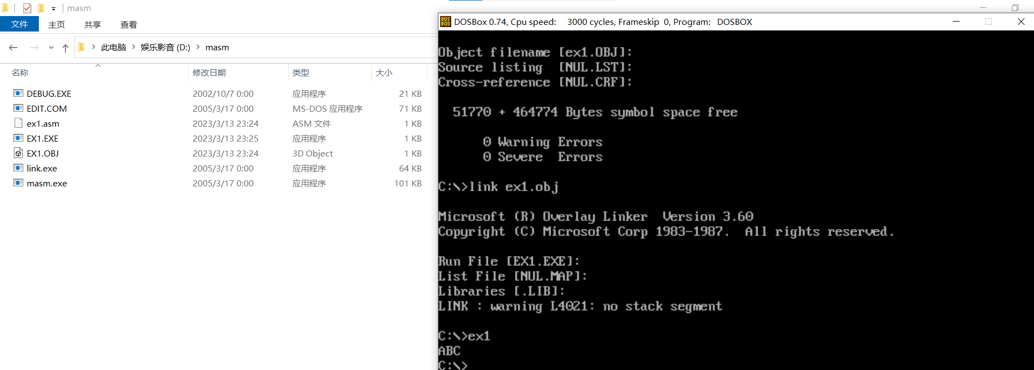
- 阅读并执行程序：

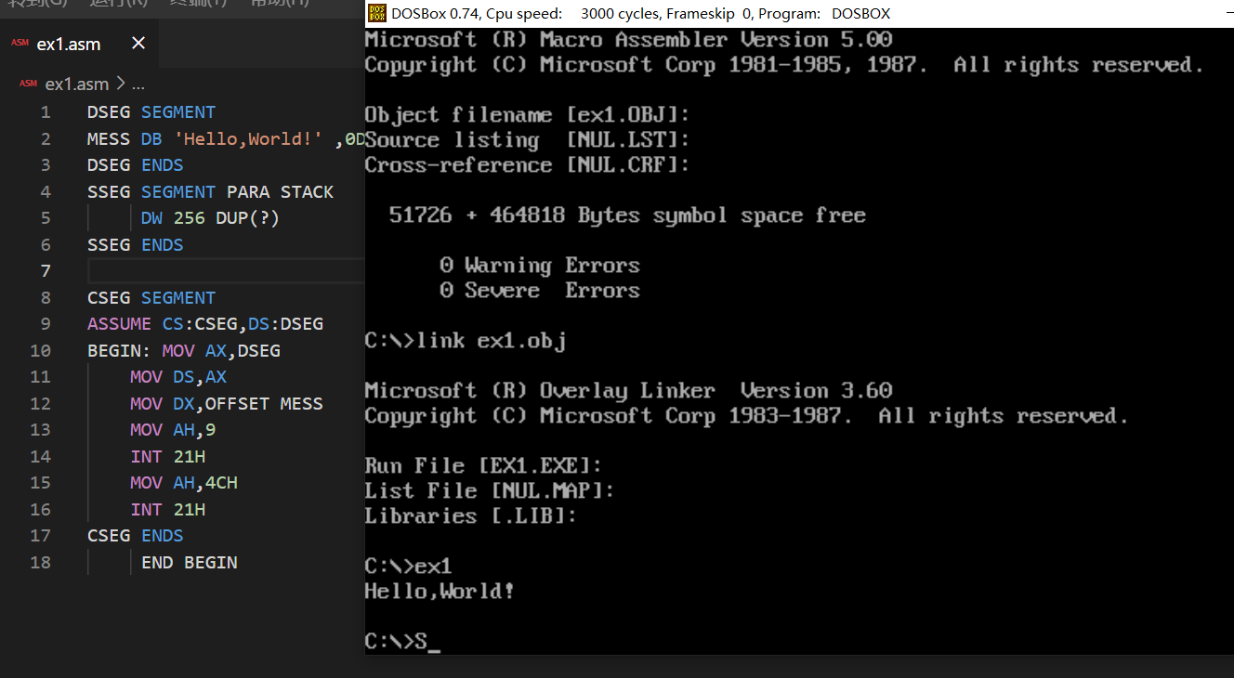
  - 该程序定义了几个段？
三个段；
  - assume 伪指令有何作用，代码第9行有何作用？
作用：关联段名与段寄存器。
使得CSEG段和段寄存器CS对应，DSEG段和段寄存器DS对应
  - 第18行 end begin 是什么意思？
程序从BEGIN这个位置开始执行。
  - 利用debug工具，查看数据段内容
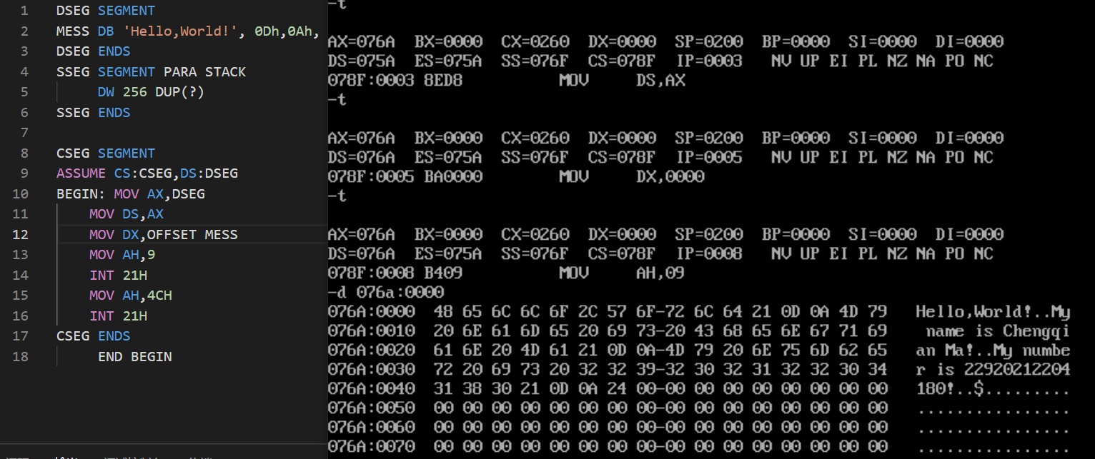
  - 第二行 0DH, 0AH, 24H 分别为什么字符的ascii码，有何作用？
0Dh是回车，把光标移动到一行的顶头
0Ah是换行，把光标移动到一行的下一行
24h是美元符号，表示字符串的结束
0D+0A移动光标，美元符号标志字符串结束
  - 改写，在hello，world 后要再要输出一行自我介绍 该如何做到？请改成程序并运行
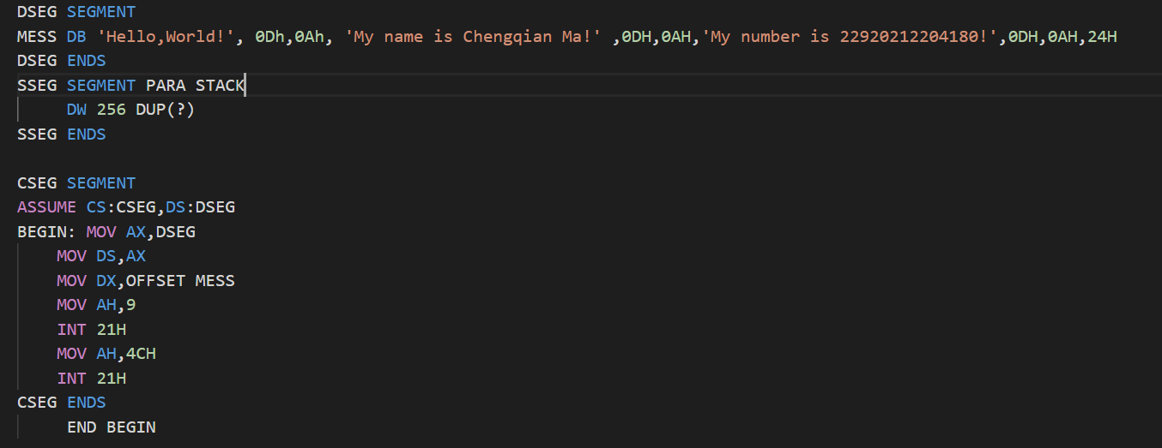
改写程序：
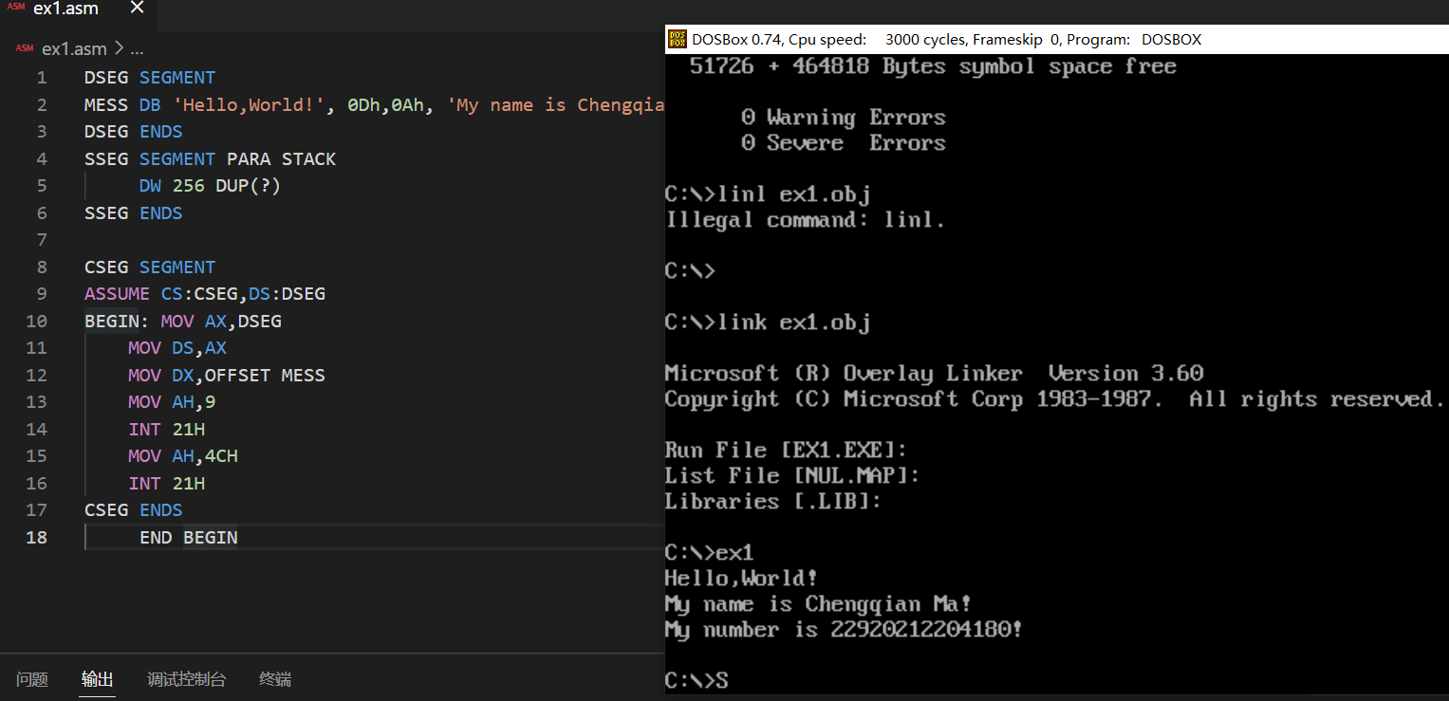
运行结果：

四、实验结果与分析

成功完成了搭汇编语言的编写、调试与运行。

五．实验总结

成功完成了搭汇编语言的编写、调试与运行。

